【巩固练习】
一、选择题
1．如图，直线AD、BC被直线AC所截，则∠1和∠2是( ).
A．内错角 B．同位角 C．同旁内角 D．对顶角
2．如图，能与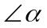构成同位角的有( ).
A．4个 B．3个 C．2个 D．1个
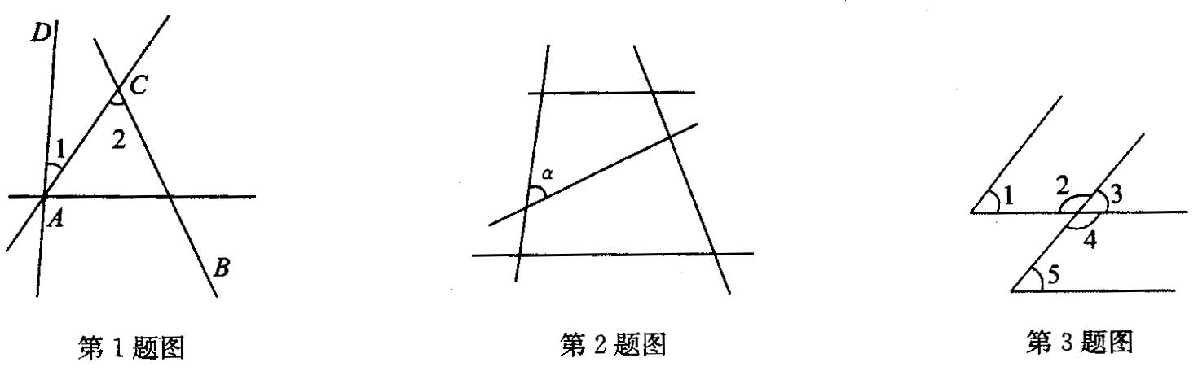
3．下列命题中，真命题有（ ）
（1）直线外一点与直线上各点连接的所有线段中，垂线段最短；
（2）两条直线被第三条直线所截，内错角相等；
（3）经过两点有一条直线，并且只有一条直线；
（4）如果一条直线和两条直线中的一条垂直，那么这条直线也和另一条垂直．
A．1个 B．2个 C．3个 D．4个
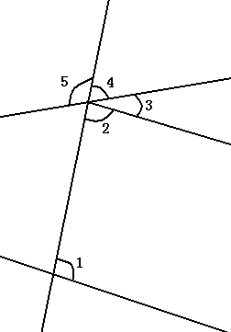
4．若∠1与∠2是同位角，则它们之间的关系是( ).
A．∠1＝∠2 ； B．∠1＞∠2 ；
C．∠1＜∠2； D．∠1＝∠2或∠1＞∠2或∠1＜∠2.
5．如图所示，直线a，b被直线c所截，∠1与∠2是（ ）
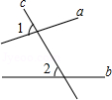 第5题图 第7题图
A．同位角 B．内错角 C．同旁内角 D．邻补角
6. 已知图（1）—（4）：
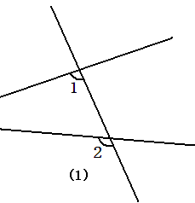
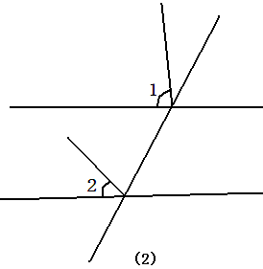
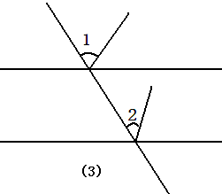
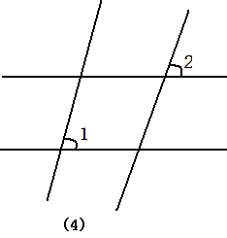

在上述四个图中，∠1与∠2是同位角的有（ ）.
A．（1）（2）（3）（4） B．（1）（2）（3） C．（1）（3） D．（1）
7.如图，下列结论正确的是（ ）.
A．∠5与∠2是对顶角； B．∠1与∠3是同位角；
C．∠2与∠3是同旁内角； D．∠1与∠2是同旁内角.
8.在图中，∠1与∠2不是同旁内角的是 （ ）.
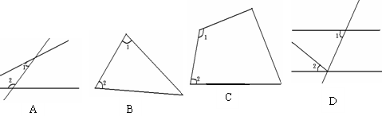
二、填空题
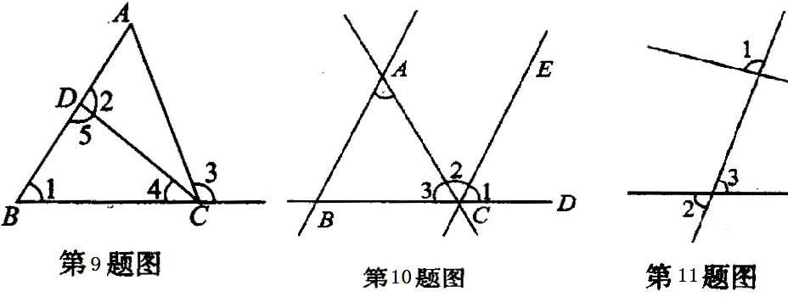
9．如图，当直线BC、DC被直线AB所截时，∠1的同位角是_______，同旁内角是_______；当直线AB、AC被直线BC所截时，∠1的同位角是________；当直线AB、BC被直线CD所截时，∠2的内错角是________．
10．如图，
(1)∠1和∠ABC是直线AB、CE被直线________所截得的________角；
(2)∠2和∠BAC是直线CE、AB被直线________所截得的________角；
(3)∠3和∠ABC是直线________、________被直线________所截得的________角；
(4)∠ABC和∠ACD是直线________、________被直线 所截得的________角；
(5)∠ABC和∠BCE是直线________、________被直线 所截得的________角．
11．如图，若∠1＝95°，∠2＝60°，则∠3的同位角等于________，∠3的内错角等于________，∠3的同旁内角等于________．
12．如图，标有角号的7个角中共有 对内错角， 对同位角， 对同旁内角．
13．如图，直线a、b、c分别与直线d、e相交，与∠1构成同位角的角共有________个，和∠l构成内错角的角共有________个，与∠1构成同旁内角的角共有________个．
14.如图，三条直线两两相交，其中同旁内角共有 对，同位角共有 对，内错角共有 对.
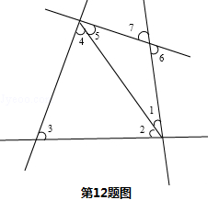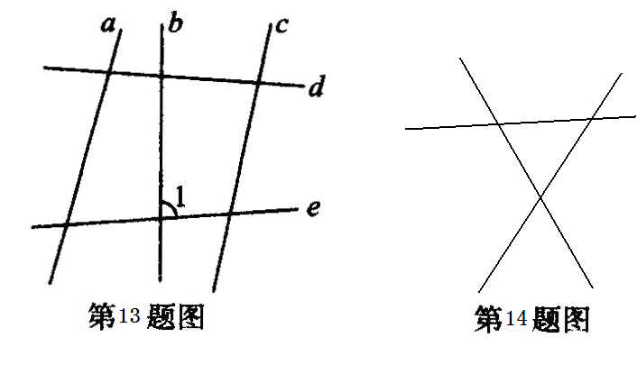
三、解答题
15．如图，∠1和哪些角是内错角? ∠1和哪些角是同旁内角? ∠2和哪些角是内错角? ∠2和哪些角是同旁内角?它们分别是由哪两条直线被哪一条线截成的?
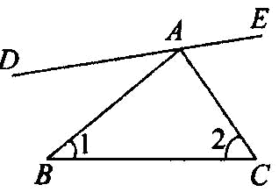

16．指出图中的同位角、内错角、同旁内角．
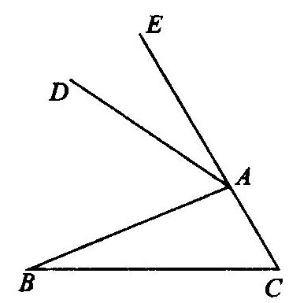

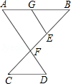

17. 指出图中各对角的位置关系：
（1）∠C和∠D是 角； （2）∠B和∠GEF是 角；
（3）∠A和∠D是 角； （4）∠AGE和∠BGE是 角；
（5）∠CFD和∠AFB是 角．

【答案与解析】
一、选择题
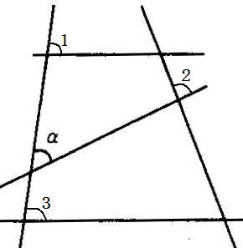
1. 【答案】A ；∠1与∠2是直线AD、BC被直线AC所截而成，且这两角都在被截线AD、BC之间，在截线AC两侧，所以为内错角．
2．【答案】B ；如图，与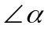能构成同位角的有：∠1，∠2，∠3．
3. 【答案】B
【解析】（1）直线外一点与直线上各点连接的所有线段中，垂线段最短，正确；
（2）应为两条平行直线被第三条直线所截，内错角相等，故本选项错误；
（3）经过两点有一条直线，并且只有一条直线，正确；
（4）应为如果一条直线和两条平行直线中的一条垂直，那么这条直线也和另一条垂直，故本选项错误．
所以（1）（3）两项是真命题．
4. 【答案】D ；由两角是同位角，内错角或同旁内角得不出它们大小之间的关系．
5. 【答案】A．
6. 【答案】C；图（2）或图（4）中的∠1与∠2没有公共边，不属于“三线八角”中的角．
7. D 8. D；选项D中∠1与∠2没有公共边，不属于“三线八角”中的角．
二、填空题
9.【答案】∠2, ∠5, ∠3, ∠4；先看哪两条线被哪一条线所截，再判断它们的关系．
10.【答案】(1)BD(或BC), 同位； (2)AC, 内错； (3)AB, AC, BC, 同旁内;
(4)AB， AC， BC，同位； (5)AB， CE， BC，同旁内．
【解析】可以从复杂图形中抽出简单图形进行分析．
11．【答案】85°， 85°， 95°
【解析】∠3的同位角和内错角均与∠1互补，故它们的度数均为：180°－95°=85°，
而∠3的同旁内角是∠1的对顶角，所以∠3的同旁内角的度数等于∠1的度数．
12．【答案】4对内错角：分别是∠1和∠4，∠2和∠5，∠6和∠1，∠5和∠7；
2对同位角：分别是∠7和∠1，∠5和∠6；
4对同旁内角：分别是∠1和∠5、∠3和∠4、∠3和∠2、∠4和∠2．
13．【答案】3，2，2；如图，与∠1是同位角的是：∠2, ∠3,∠4；与∠1是内错角的是：∠5, ∠6；与∠1是同旁内角的是：∠7，∠8．
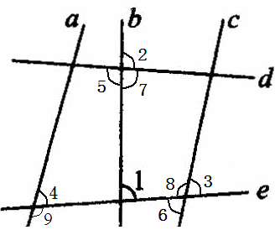
14．【答案】6, 12, 6
【解析】每个“三线八角”中共有4对同位角，2对内错角，2对同旁内角，而两两相交，且不交于同一点的三条直线共有三个“三线八角”，所以同旁内角共有：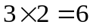（对），同位角共有：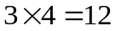（对），同旁内角共有：（对）．
三、解答题
15.∠1和∠DAB是内错角，由直线DE和BC被直线AB所截而成；
∠1和∠BAC是同旁内角，由直线BC和AC被直线AB所截而成；
∠1和∠2也是同旁内角，是直线AB和AC被直线BC所截而成；
∠1和∠BAE也是同旁内角，是直线DE和BC被直线AB所截而成；
∠2和∠EAC是内错角，是直线DE和BC被直线AC所截而成；
∠2和∠BAC是同旁内角，是直线AB和BC被直线AC所截而成；
∠2和∠1也是同旁内角，是直线AB和AC被直线BC所截而成；
∠2和∠DAC也是同旁内角，是直线DE和BC被直线AC所截而成．
16．【解析】
解：如图，可分解成三个基本图形，由图(1)得内错角：∠BAD和∠B；
由图(2)得同位角：∠DAE和∠C，同旁内角：∠CAD和∠C；
由图(3)得同位角：∠BAE和∠C，内错角：∠B和∠BAE，同旁内角：∠B和∠C，∠B和∠BAC，∠C和∠BAC．
即原图形中共有两组同位角，两组内错角，四组同旁内角．
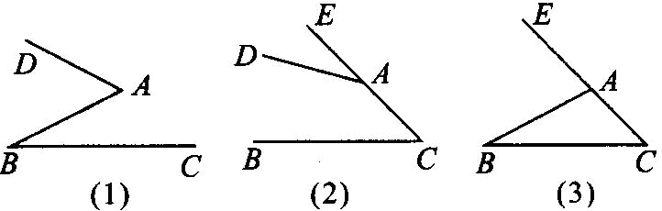

17.（1）∠C和∠D是同旁内角；（2）∠B和∠GEF是同位角；
（3）∠A和∠D是内错角；（4）∠AGE和∠BGE是邻补角；
（5）∠CFD和∠AFB是对顶角；
故答案为：（1）同旁内角 （2）同位角 （3）内错角 （4）邻补角 （5）对顶角

